Excellent quality rests
with details

优越品质 在于细节

山东富瑞工贸有限公司
工厂：惠民县桑落墅镇桑西村
电话：
网址：

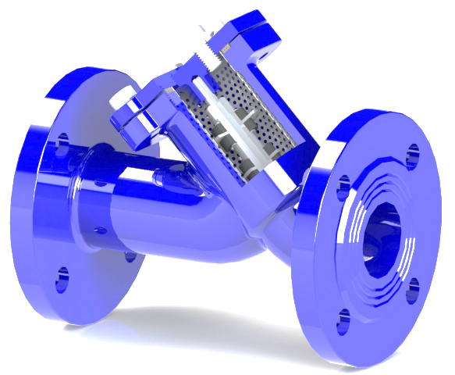
S410FM磁铁过滤器
产品使用指南

编制： 校对： 审核：

目录
1、安装 2
1.1、 2
1.2、 2
1.3、 2
1.4、 2
1.5、 2
2、维护 3
2.1 3
2.2 3
2.3 3
3、存储 4
3.1 4
3.2 4
3.3 4
3.4 4
4、运输 4
4.1 4
4.2 4
4.3 5
4.4 5
5、使用 5
5.1 5
5.2 5
5.3 5

1、安装
1.1、水平或垂直向下安装，这样在阀盖的最低端能够更好的收集滤网中的杂质，阀体的箭头方向跟管道中介质流向一致。
1.2、安装时，要注意预留一定的维修空间，以便正常的日常
维护。
1.3、对角依次拧紧法兰连接处螺栓,固定在管道上。
1.4、过滤器的上游和下游最好安装压力表，如果上下游压力表读数相差很大，说明过滤网上已经有不少杂质，当有液体流动经过过滤器时，液体阻力比正常使用要大的多，此时需要及时清洗滤网。
1.5、安装无问题后，慢慢加压到1.5倍工压，确认无泄漏后方可正常使用。

2、维护
2.1磁铁过滤器必须经过一段时间的试用后，才能确定
清理周期。
2.2关闭管道中的截断阀门，用扳手拧开中口螺丝，慢
慢取出阀盖部件，置于清洁场所，不能放置在金属
物体上，防止损坏磁铁。清理磁铁上的杂质。
2.3取出滤网清洗后重新装入阀体中即可。

注：拆卸阀盖前，确认管道零压力，否则会造成不可预知的安全事故或财产损失。

3、存储
为了确保过滤器在安装时处于最佳工作状态，应遵循以下指令存储：
3.1存储温度-20℃~70℃。
3.2清除污垢、油和异物。
3.3更换损坏的法兰防护罩。
3.4尽可能在室内存储，以避免日晒雨淋。

4、运输
4.1端法兰和中法兰应分别用橡胶条包扎，以防磕碰。
4.2两侧应设轻质堵板固封。
4.3中、小口径过滤器应以草绳捆扎，并以集装箱方式运输为宜。
4.4大口径过滤器亦有简易木条框架固体包装，以免运输过程中碰损。

5、使用
5.1 通过过滤器的介质的最高许用温度（40℃）。
5.2过滤器规格及类别、法兰钻孔标准、结构长标准，应符合管道设计文件的要求。
5.3过滤器应能承受1.5倍工压的要求。

